**Проведение занятий по русскому языку в школах с нерусским языком обучения.**

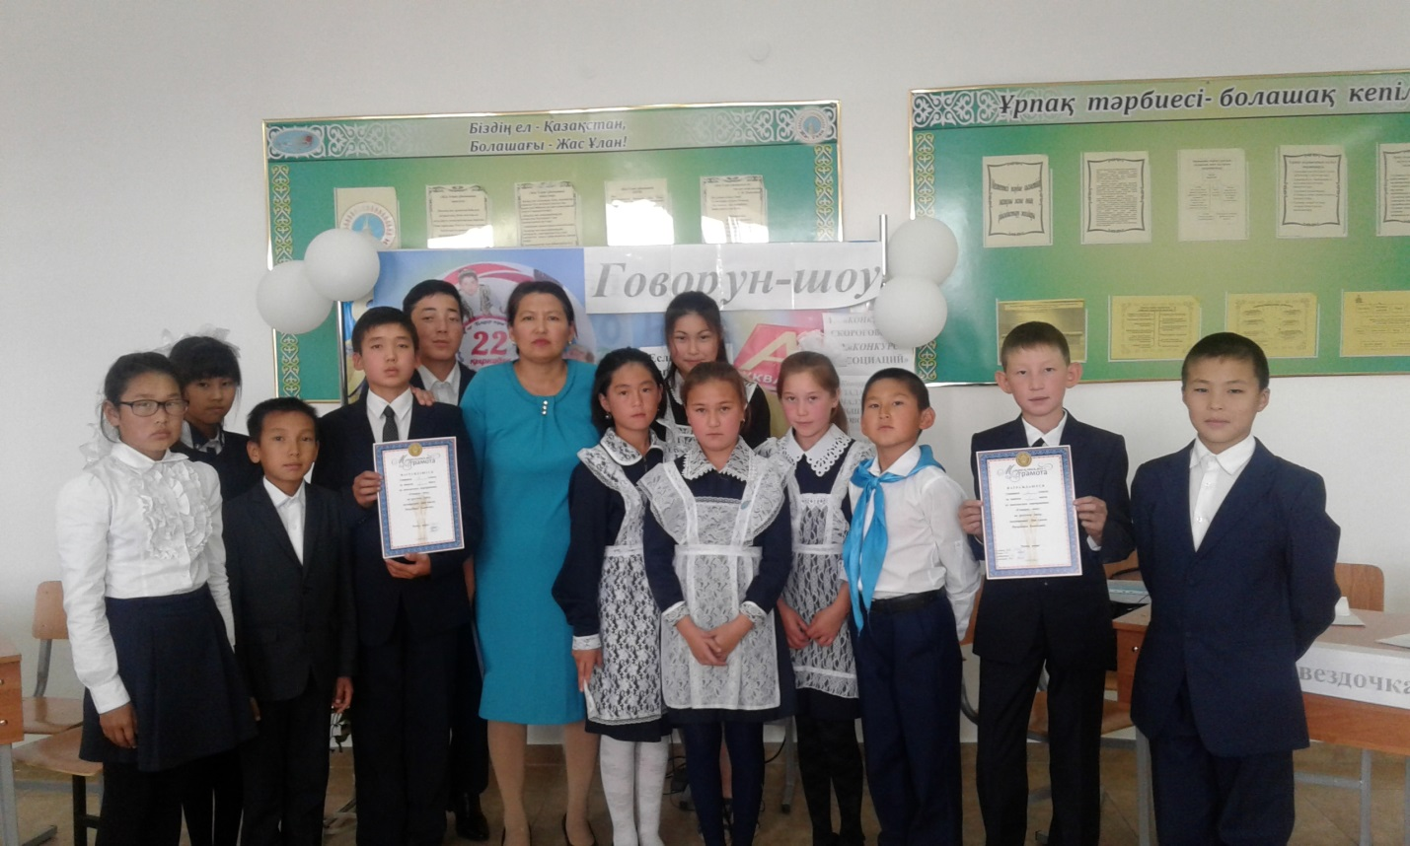

2016-2017 учебном год мы традиционно начали с проведения Недели языков, приуроченный Дню языков РК. Работа началась с выпуска баннера с символикой этой даты.

Во внеклассной работе с учащимися 6 и 7 классов «Говорун-шоу», учащиеся соревновались в знании русских стихотворении, пословиц и поговорок, скороговорок, частушек и песен. Каждый класс старался выступить лучше. В итоге жюри назвала 7-й класс победителем этого конкурса.

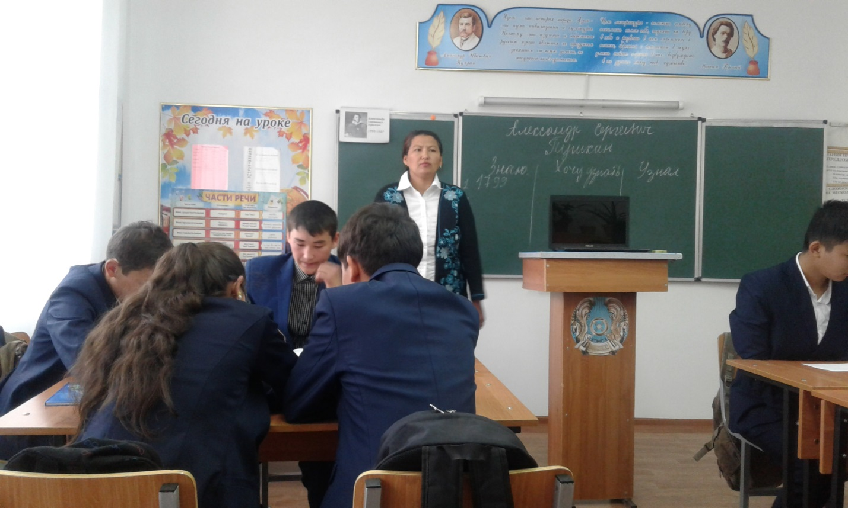

Используя технологию КМ очень интересный прошел открытый урок в 10 классе по русской литературе на тему «Александр Сергеевич Пушкин». Урок начался со стратегии ЗХУ, где дети вспомнили о писателе в младших классах. Учитель дополнил новые сведения о писателе и его произведениях. Разобрали стихотворение «К Чаадаеу» и наисали письмо поэту.

Проводится кружок «Живое слово», где дети с большим удовольствием знакомятся с новыми произведениями, учат скороговорки и стихотворения, сочиняют стихи и выполняют занимательные упражнения.

В этом учебном году, в международном игре-конкурсе «Русский медвежонок», мои ученики Анас Жарас и Анас Заида заняли ІІ и ІІІ место.

Этот год был знаменателен тем, что вся страна отмечала 25-летие независимости РК. И мы в числе знатоков своей истории, провели позновательную викторину на русском языке среди учащихся 6-8 классов «Мой Кзахстан - мое будущее».

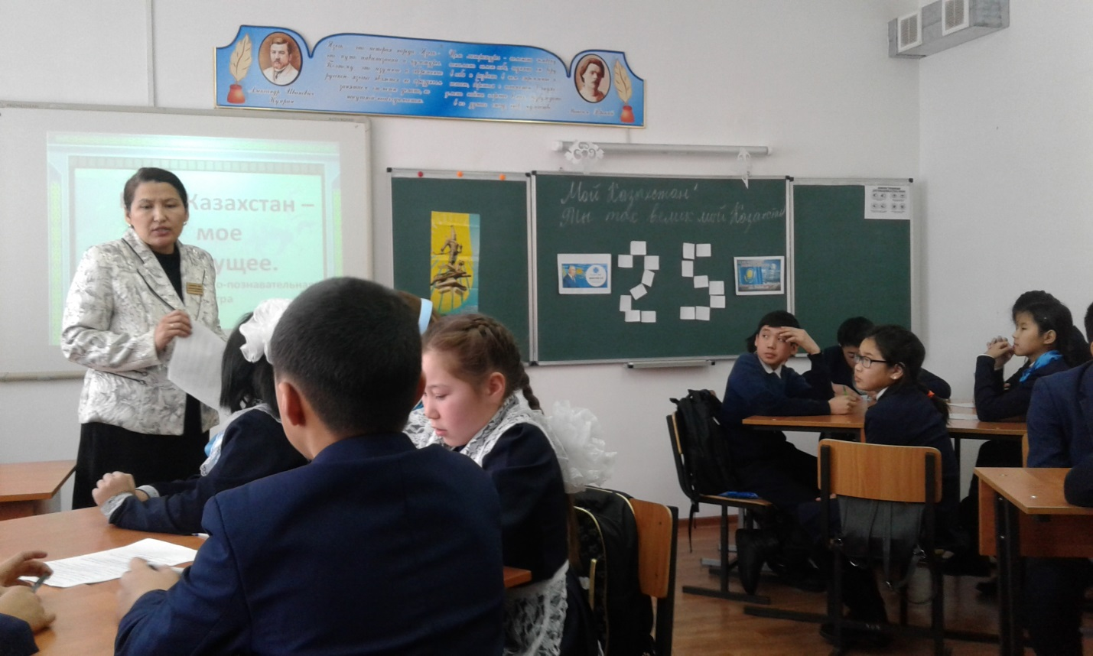

Альжанова Сауле Каиргельдиновна

учитель русского языка и литературы

Саулинской средней школы

2017 год.